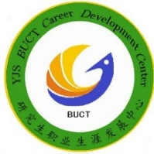
北京化工大学研究生职业生涯发展中心纳新报名表
研究生职业生涯发展中心，一个专注于提升研究生就业及创业能力的平台
姓名 |  | 性别 |  | 照片
院系 |  | 班级
专硕/学硕 |  | 导师
政治面貌 |  | 学号
联系电话 |  | E-mail
个人爱好 |  | 特长
部门意向 | 第1志愿： |  | 第2志愿：
是否服从调剂
学生工作经历
获奖情况
1.纳新宣讲时间：9月5日20：00，宣讲地点：图书馆多功能厅（图书馆东侧一楼），现场可提交个人简历及报名表.
2.报名时间：9月4日8：00—9月7日19：00.
3.报名方式：纳新宣讲当天可领取并提交纸质版纳新报名表，电子版报名表可发送至邮箱careerbuct@126.com．
4.面试时间及地点请关注北京化工大学研究生院官网及官方微信公众平台。
电子版报名表下载：①关注官方微信公众平台，输入“报名表”自动回复；
②登陆“北京化工大学研究生院”官网→就业创业板块进行下载。
北京化工大学研究生职业生涯发展中心
中心简介：
研究生职业生涯发展中心旨在助力研究生树立正确就业观念、提升就业技能，帮助研究生不断完善自我，超越自我，培养社会适应力，创造人生价值，帮助每位研究生能够做到学以致用、人尽其材，为走向社会做好准备。
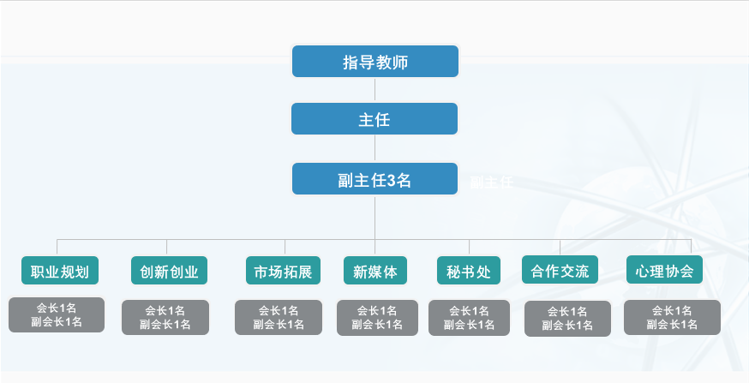
研究生职业生涯发展中心下设七大协会：
职业规划协会
引导学生把职业生涯规划同社会需要相结合，面向全校学生提供就业咨询等相关服务，帮助研究生树立职业规划意识，为我校研究生提供更具代表性和实践性的生涯指导与职业规划，了解就业环境同时提升职业素养和求职技能。
创新创业协会
提供专业创新创业资源，搭建创新创业企业与学生沟通桥梁。建立完整的创新创业课程体系，推进创新创业教育通识化。通过组织研究生创新创业类活动，提高学生的创业意识与创业激情，为有创业意愿研究生，提供创业支持与服务。
就业市场拓展协会
与用人单位近距离深度接触，组织用人单位组织校园招聘、宣讲事宜；拓展就业渠道，加强与各地域、各行业重点单位密切联系，实时掌握就业信息和就业形势与政策，为研究生搭建专属的就业招聘信息化平台。
职业新媒体协会
以研究生职业生涯发展中心新媒体的运营、管理及宣传工作为核心，以帮助研究生及时便捷掌握就业创业最新信息动态，解读就业创业最新政策，了解优秀校友就业创业经历等为工作内容；不断加强与校内外新媒体的联络与合作。
秘书处
实时跟踪各协会工作活动的进展情况，以及各阶段重点工作的推进，统筹中心的长期发展规划、规章制度的建设等工作，实时跟进、参与到每个活动中。
合作交流协会
统一协调“中心”各协会的校内外合作工作；加强对外联络，建立“中心”与校内其他组织、各高校、用人单位的合作互动机制；推动合作协议内容的落实；促进“中心”发展，维护“中心”权益，增强“中心”的认同感。
职业心理协会
职业心理协会以健全我校研究生心理素质,培养和提高研究生情感智商,开拓大学生自身潜能为目标。普及职场心理知识，提升职业适应力，挖掘心理潜能，更好的助力我校学生的职业发展。
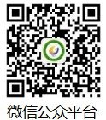
研究生职业生涯发展中心
期待你的加入！

